中國文化大學教育部高等教育深耕計畫成果紀錄表

計畫名稱 | 高教深耕計畫A4-4
具體作法 | 本課程授課方式，採取國外知名大學的預錄線上課程，由本地教師帶領學生進入專業知識，採用預設討論題目進行課堂討論和學習，預錄課程使用語言為英文。
主題 | Organization Analysis 組織行為分析
內容  （活動內容簡述/執行成效） | 主辦單位：全球商務學程  活動日期：109.11.17—12.17共5次  活動時間 : 9:00-12:00  活動地點：大恩603 &大典308-7  主 講 者：黃雪梨  參與人數： 4 人（教師 1 人、學生 4 人、行政人員 人、校外 0 人）  內 容：第1單元介紹組織行為分析的重要性。在第2單元中學習理性的演員方法對組織行為的重要性。  執行成效：本課程是英語授課提供對組織行為有深刻認知而感興趣再深入學習的學員而設計的。學生透過學習可以了解組織架構的影響。
活動照片  (檔案大小以不超過2M為限) | 活動照片電子檔名稱  (請用英數檔名) | 活動照片內容說明(每張20字內)
 | 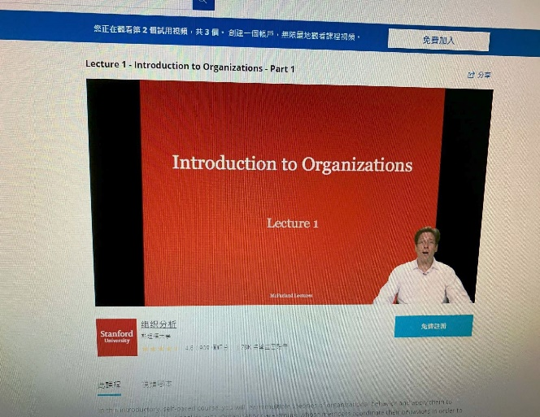 | 上課內容
 | 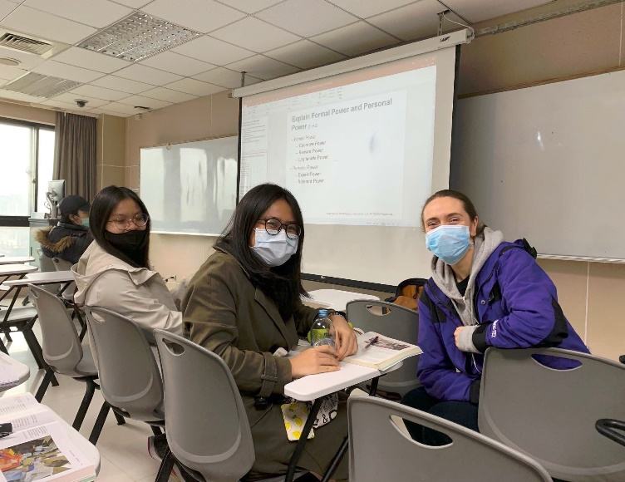 | 上課內容和同學上課情形
 | 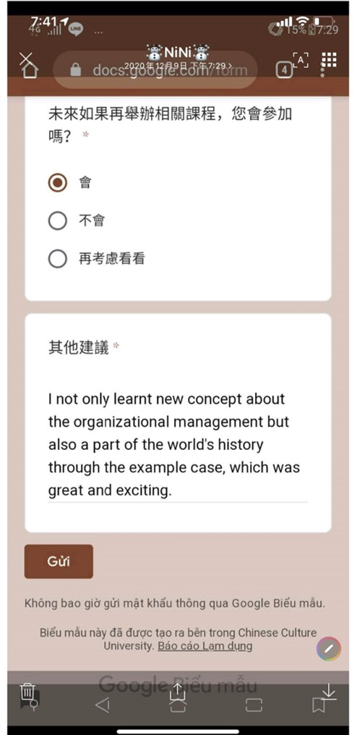 | 學生的評論
 | 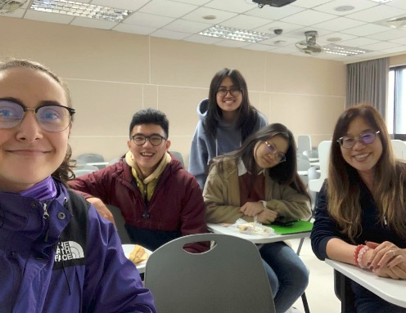 | 課後團體合照
備註：活動照片請附上原始照片一併回傳
附件檔案 | 附件檔案名稱  (請用英數檔名) | 附件名稱

